Học sinh khối 3 tham gia học tập ngoại khóa thăm các di tích lịch sử địa phương trên địa bàn quận Long Biên
Thực hiện kế hoạch tổ chức các hoạt động giáo dục truyền thống lịch sử địa phương quận Long Biên và tổ chức cho học sinh khối 3 tham quan tìm hiểu cụm di tích lịch sử, văn hóa trên địa bàn quận chào mừng 20 năm ngày thành lập quận Long Biên ( 6/11/2023 – 6/11/2023), sáng ngày 06/11/2023, trường Tiểu học Phúc Lợi đã tổ chức cho học sinh khối 3 đi tham quan di tích lịch sử địa phương Quận Long Biên. Địa điểm chúng em đến là Đình Thổ Khối và đền Trấn Vũ - hai di tích lịch sử nổi tiếng của Quận Long Biên, thành phố Hà Nội. Hai di tích lịch sử - văn hóa này có bề dày lịch sử, có niên đại hình thành lâu đời là nơi thờ cúng các vị thần, thành hoàng làng. Cũng là những nơi gắn liền với tên tuổi những vị anh hùng cách mạng, những người có công dựng nước, giữ nước và bảo vệ quê hương Long Biên yêu dấu.
Đúng 7h30, xe ô tô đón các em học sinh tại trường và di chuyển tới đền Trấn Vũ. Tại đây các con học sinh được các cụ trong Ban di tích giới thiệu về lịch sử hình thành đền Trấn Vũ.
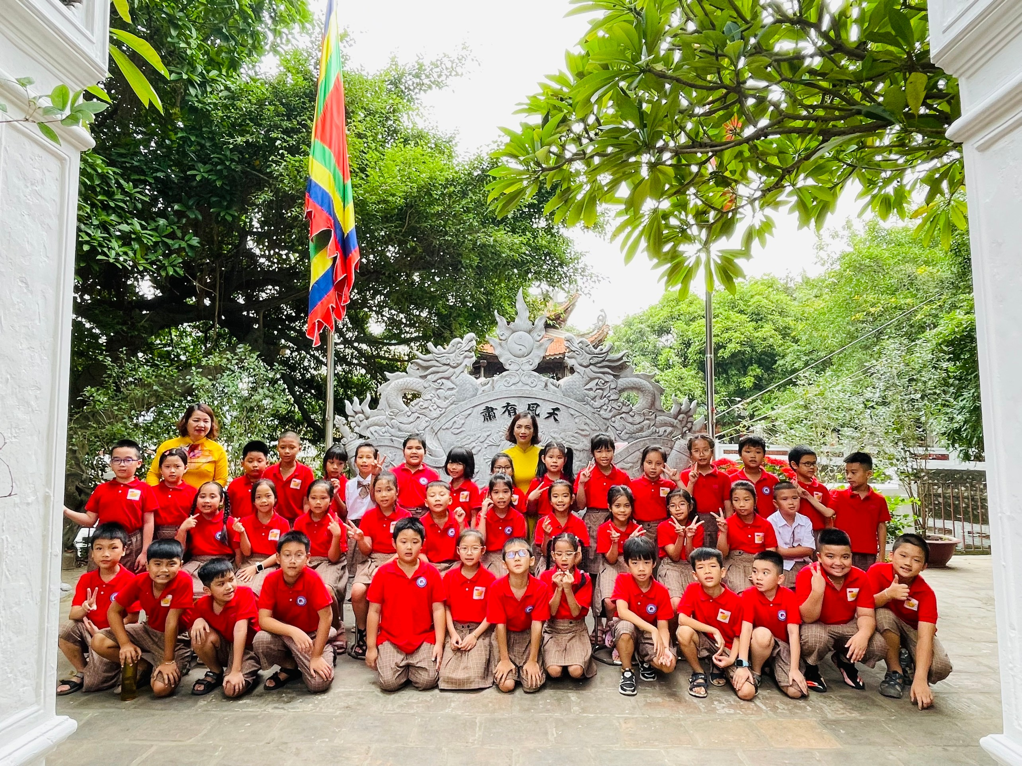
Học sinh lớp 3A1 chụp ảnh lưu niệm tại khu di tích đền Trấn Vũ.
Đền Trấn Vũ thuộc tổ 5, phường Thạch Bàn, quận Long Biên, Hà Nội. Đền Trấn Vũ quay hướng Bắc. Theo dân gian kể rằng, vua Lê Thánh Tông đi chinh phạt phương Nam, có đóng quân ở Cự Linh, đức vua được Thánh Tổ ứng mộng. Ngài bèn cho lập đền thờ, tượng và bài vị bằng gỗ ghi chữ vàng “Hiển linh Trấn Vũ quán” có tự lúc ấy. Như vậy, đền Trấn Vũ được khởi dựng dưới thời vua Lê Thánh Tông. Đền đã trải qua nhiều đợt tu sửa vào thế kỉ XVII, XVIII và XX đến thời Nguyễn thì được tu sửa và xây dựng lại hoàn toàn. Ngoài ra, tại Thượng cung còn có tượng mười hai nguyên soái. Đó là các thiên tướng theo Ngài đi trừ yêu quái, nay còn mười pho tượng, có hai pho tượng là Nữ thần, xếp thành hai dãy sát tường chầu vào giữa. Các pho tượng được tạo bằng đất. Tại đền Trấn Vũ, hàng năm vào ngày 3 tháng 3 âm lịch tổ chức lễ hội gắn với ngày sinh của Ngài, ngày 9 tháng 9 âm lịch là ngày hóa của Ngài.
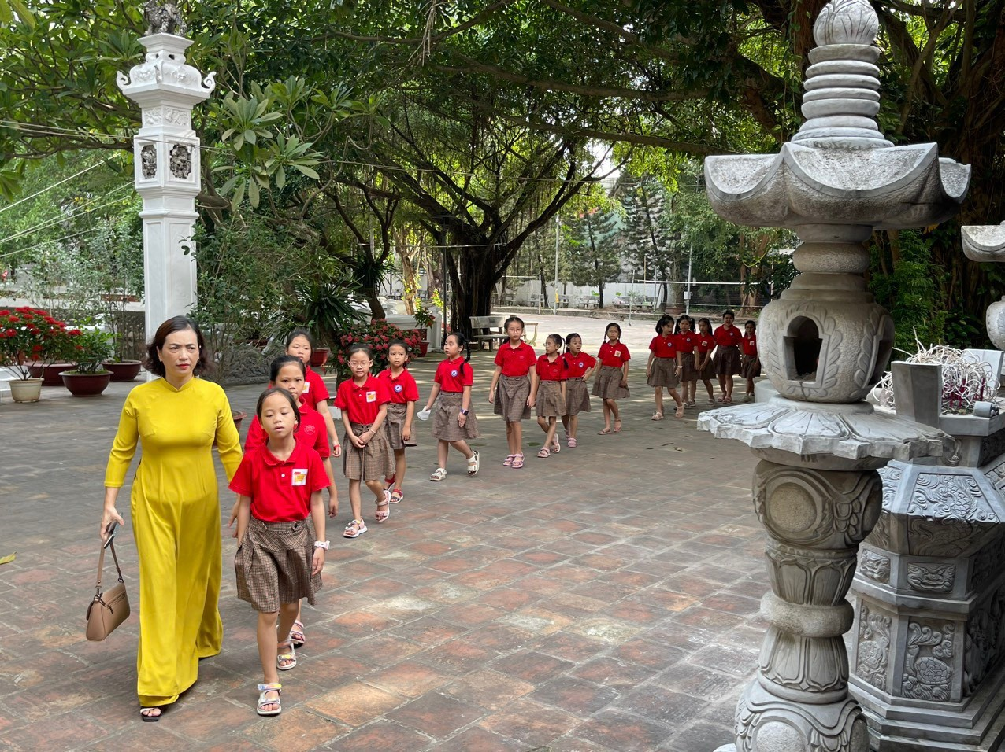
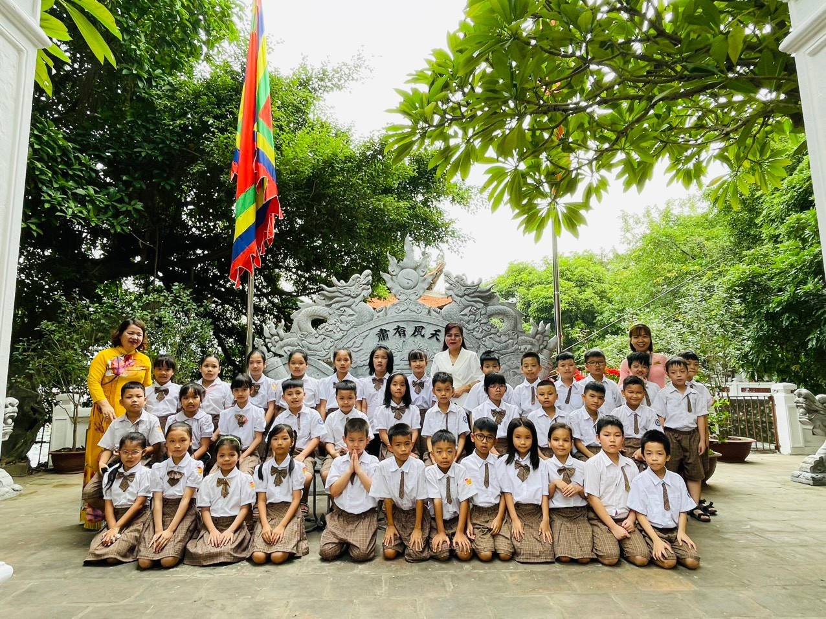
Học sinh lớp 3A3 chụp ảnh lưu niệm tại khu di tích đền Trấn Vũ.
Ngoài nghi thức thì lễ hội đền Trấn Vũ có một trò chơi dân gian rất độc đáo, đó là trò kéo co luồn dây qua lỗ cột. Đây là trò chơi hiếm thấy ở những nơi khác. Trò góp phần hào hứng không nhỏ vào lễ hội... Cùng với tượng Trấn Vũ ở đền Quán Thánh Ba Đình, tượng Huyền Thiên Trấn Vũ ở Thạch Bàn là biểu hiện rực rỡ của nghệ thuật tạo tượng lớn và kỹ thuật siêu việt trong nghề đúc đồng cổ truyền. Đây là pho tượng đúc liền khối bằng đồng thau, mặt ngoài có sơn thếp. Tượng cao 3,8m; chu vi 8m; nặng 4 tấn. Tượng ở tư thế ngồi chân buông bệ, lưng thẳng, 2 đùi để hơi doãng, đầu đề trần, mặc áo Long bào đen có đai và 2 bàn chân không giầy, tay để trước ngực, xòe ngón trỏ trong tư thế ấn quyết, gươm Thất Tinh trong tay phải, mũi gươm chống trên lưng Rùa, mắt nhìn thẳng đầy nhãn lực. Đền Trấn Vũ đã được Nhà nước xếp hạng là di tích lịch sử văn hóa. Trải qua bao thăng trầm của lịch sử, đền vẫn được bảo tồn và luôn là điểm sáng về tâm linh của cộng đồng dân cư xung quanh vùng và du khách thập phương.
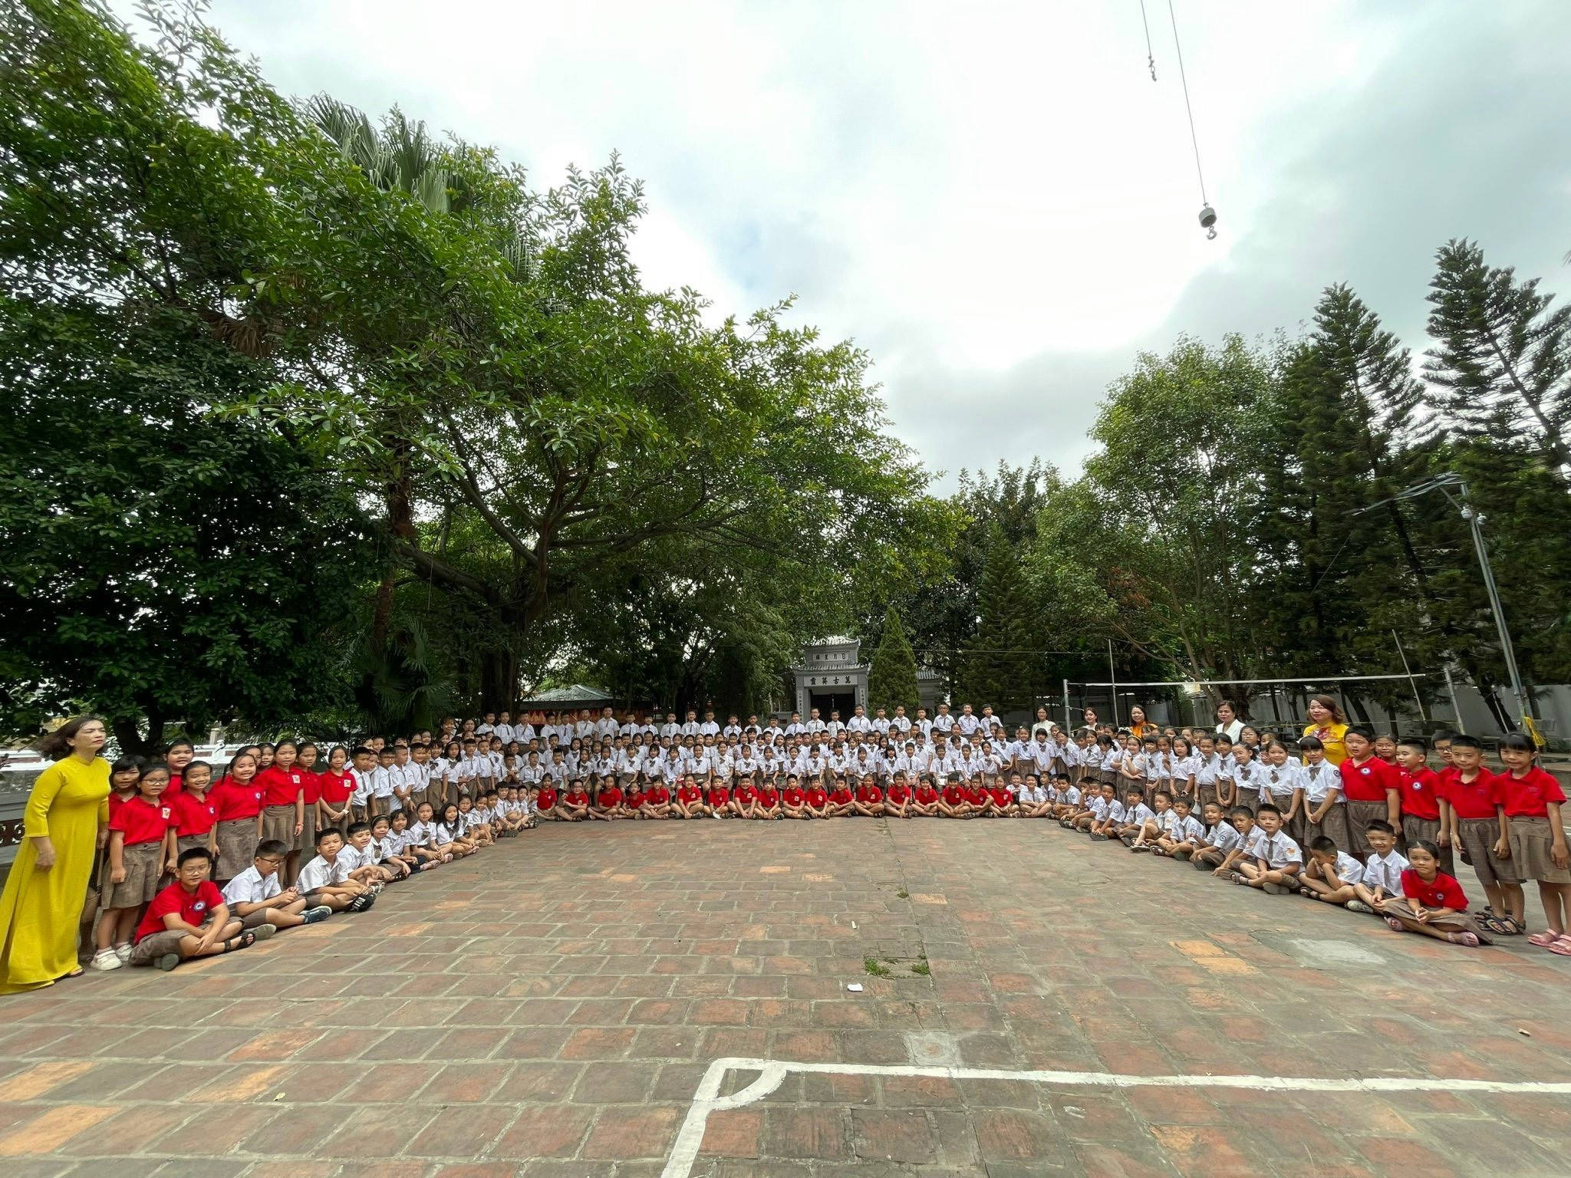Toàn thể giáo viên và học sinh khối 3 chụp ảnh lưu niệm tại khu di tích đền Trấn Vũ.
Kết thúc chuyến tham quan tại đền Trấn Vũ học sinh tiếp tục di chuyển đến Đình Thổ Khối - phường Cự Khối , Long Biên, Hà Nội.
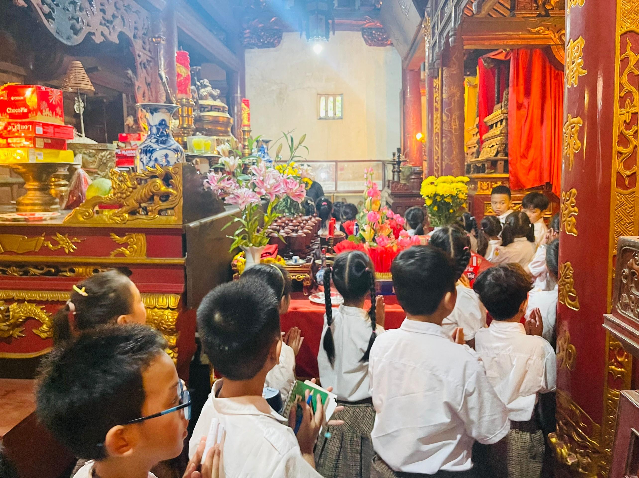Học sinh chiêm bái kiến trúc trong Đình Thổ Khối.
Đình Thổ Khối thuộc tổ dân phố số 1, phường Cự Khối, quận Long Biên, Hà Nội. Chùa Thổ Khối nằm trên thế đất cao, quay hướng Tây. Đình Thổ Khối thờ sáu vị Thành Hoàng, trong đó có Cao Sơn và vị thần thứ hai được thờ ở núi, bên tả Thánh Tản Viên, Bố Cái đại vương, Linh Lang đại vương, Bạch Đa đại vương, Dị Mệ đại vương. Trước cửa Đình là giếng nước, bờ giếng được viền tường gạch và có các bậc lên xuống để không làm mất vệ sinh nước giếng sinh hoạt. Giếng đình có giá trị rất lớn, không thể tách rời khỏi ngôi đình, đó là điểm tụ Thủy và chính là tụ Phúc. Tiếp theo, phải nhắc đến tòa Tiền tế, tòa Tiền Tế được xây dựng tiếp giáp tòa Đại đình, có chung máng nước. Tòa xây bảy gian theo kiểu tường hồi bít đốc. Riêng ba gian giữa đột khởi theo kiểu mái chồng diêm tạo thành các đầu cong. Xung quanh phần cổ diêm là hàng đầu con tiên. Đình là nơi hội họp và mở hội làng. Hàng năm, đình mở hội vào ba ngày 8, 9, 10 tháng 2, ngày hội chính là ngày mồng 9.
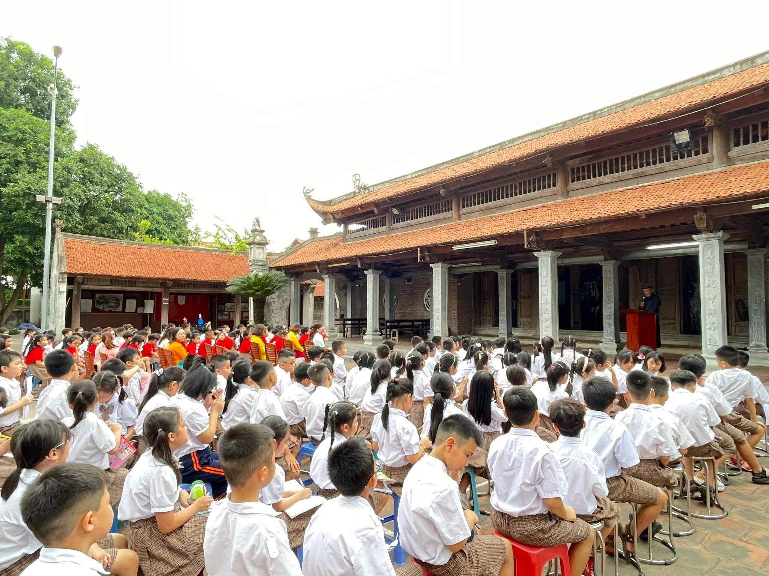
Học sinh chăm chú lắng nghe giới thiệu về di tích đình Thổ Khối

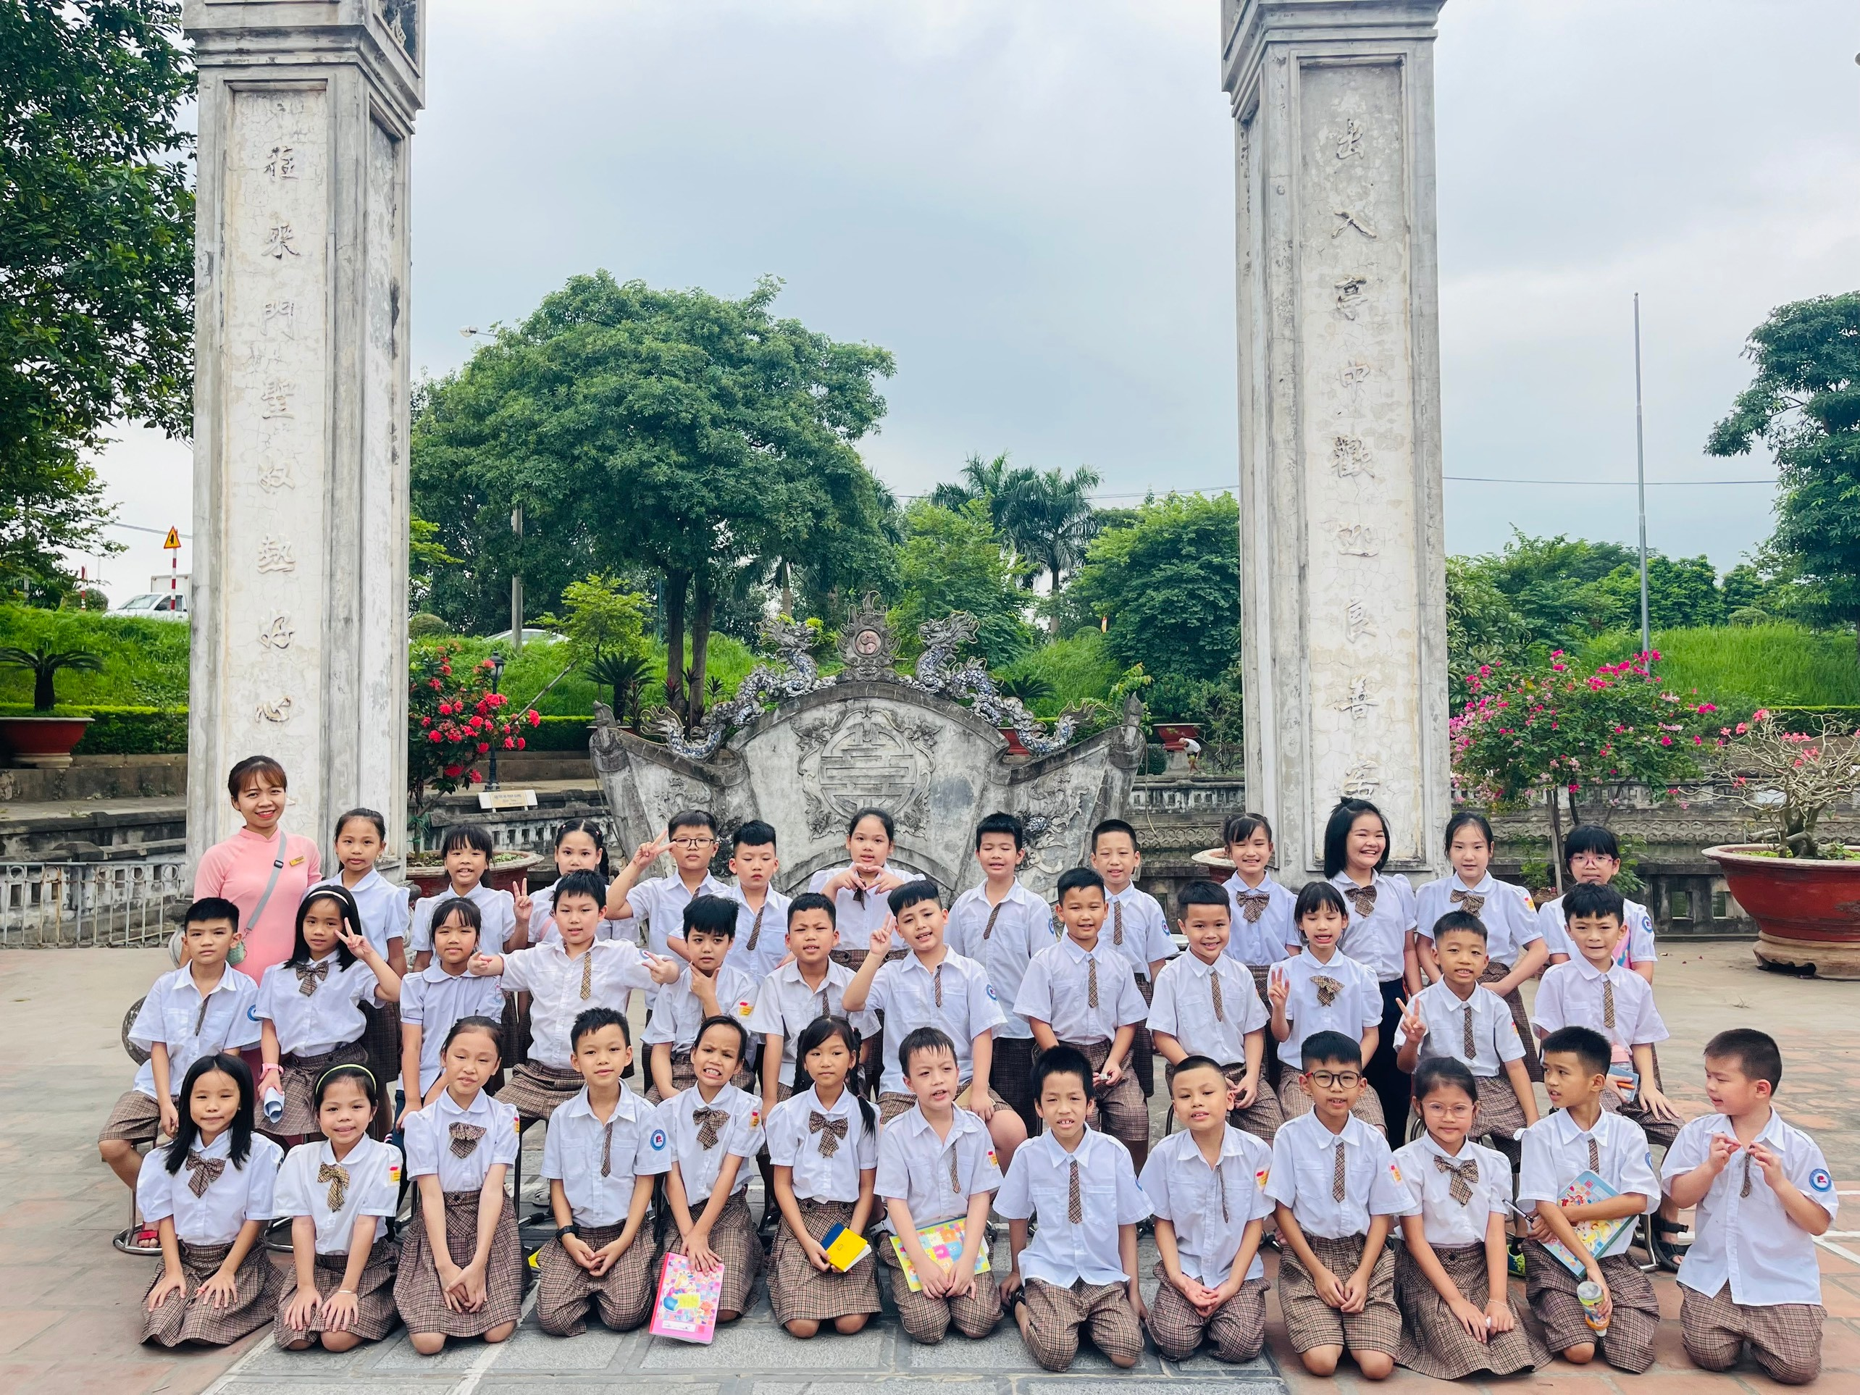
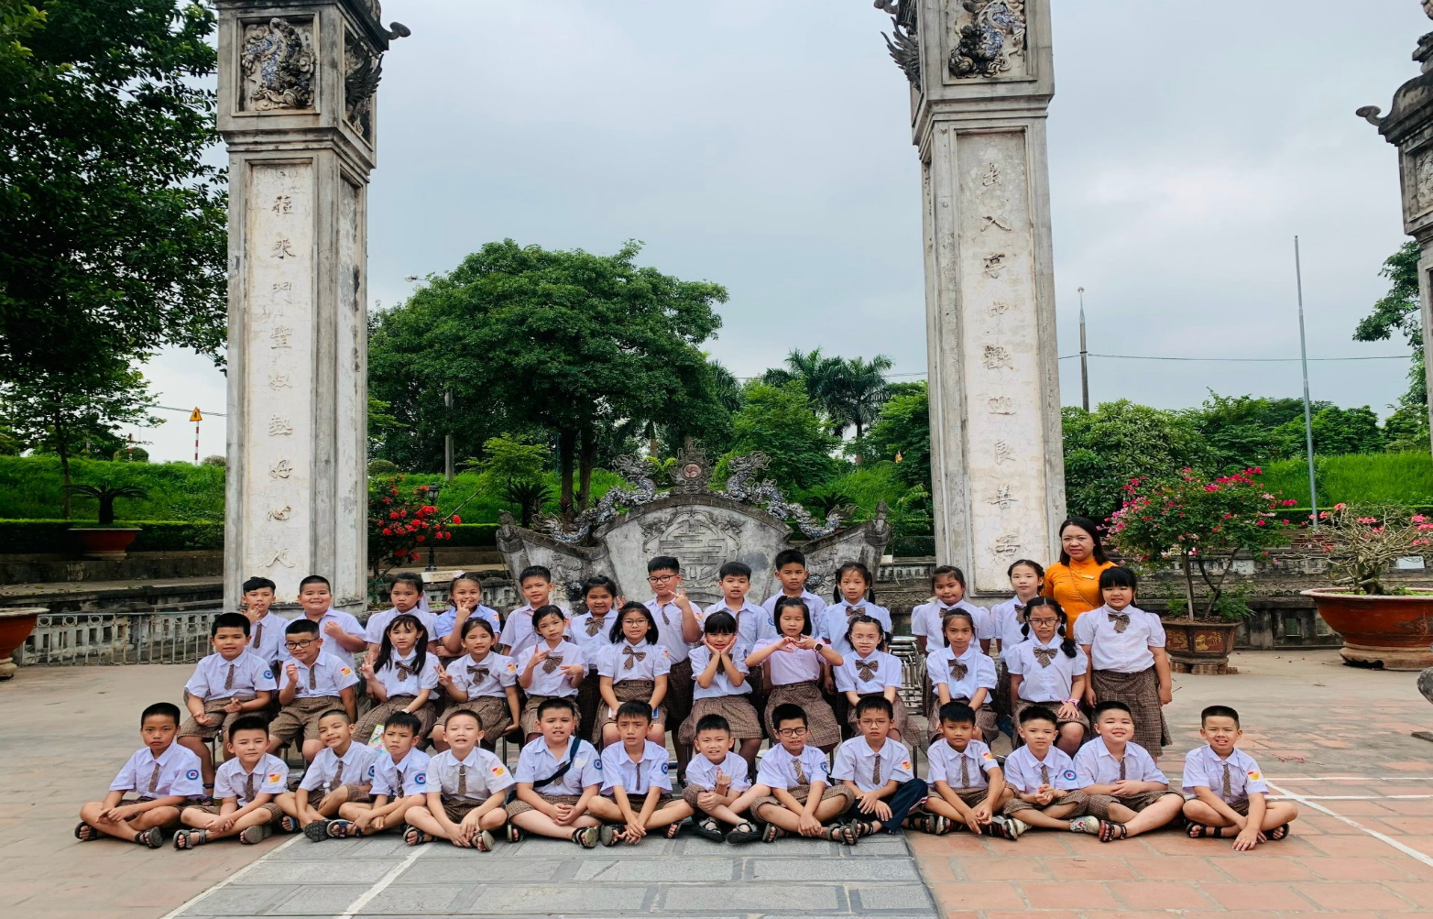
Học sinh lớp 3A3 chụp ảnh lưu niệm tại khu di tích đền Trấn Vũ.
Học sinh lớp 3A4 chụp ảnh lưu niệm tại khu di tích đền Trấn Vũ.

